|  |
| --- |
| **DANH SÁCH THÀNH VIÊN NHÓM:**  1. Nguyễn Nhựt Trường (Nhóm trưởng) - 3118410457  2. Võ Đình Viễn - 3118410480  3. Phạm Thanh Tuấn - 3118410464  4. Lê Thành Trung - 3118410453  5. Lê Ngọc Vũ - 3118410487  6. Huỳnh Nhật Quế Trân - 3118410442  7. Đoàn Thị Bích Tuyền - 3118410471  8. Nguyễn Thị Tường Vi - 3118410478 |

**Sơ đồ DFD của Phần mềm quản lý cửa hàng điện thoại**

**1/ Sơ đồ DFD:**

**a/ Mức 0:**

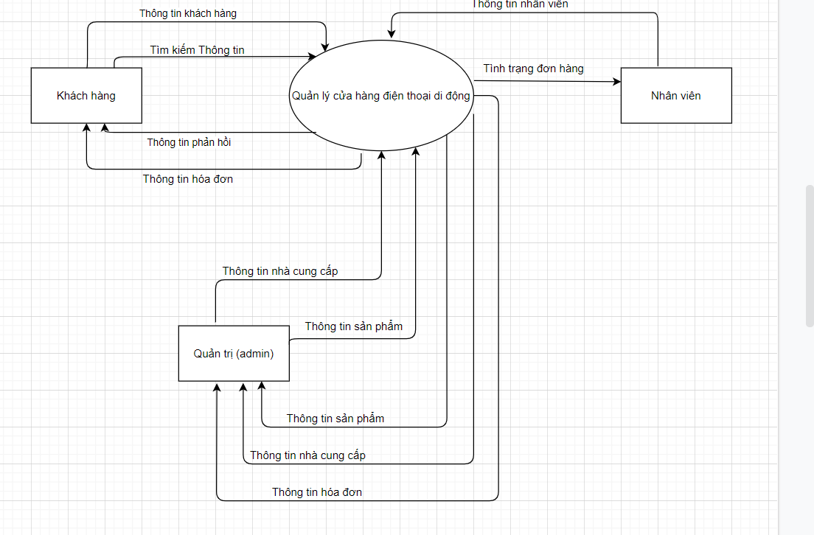

*Hình 1. Sơ đồ luồng dữ liệu mức 0.*

**b/ Mức 1:** 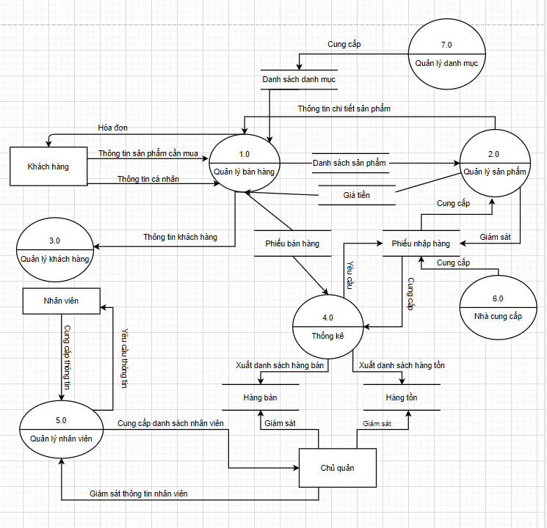

*Hình 2. Sơ đồ luồng dữ liệu mức 1.*

**2/ Sơ đồ DFD tổng quát từng chức năng:**

**a/ Chức năng quản lý sản phẩm:**

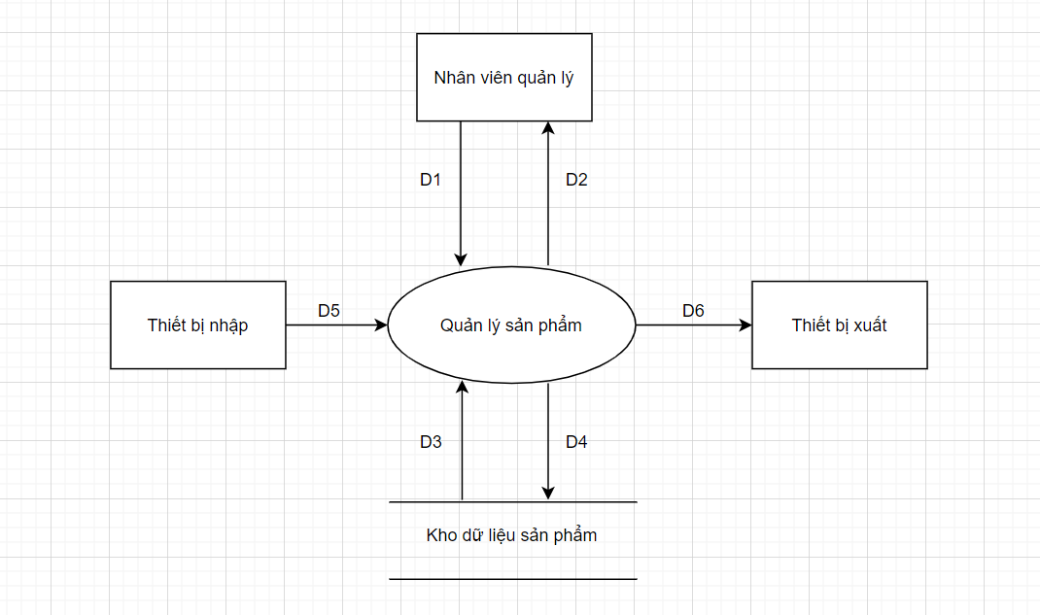

**D1**: Thông tin các sản phẩm cần quản lý (Dựa vào yêu cầu lập bảng thông tin cho các sản phẩm).

**D5**: Thông tin các sản phẩm quản lý (Tên sản phẩm, mã sản phẩm, nơi nhập hàng, ngày tháng nhập hàng).

**D3**:

- Các sản phẩm đã lựa chọn.

- Dữ liệu cần thiết cho việc kiểm tra tính hợp lệ (Dựa vào thông tin sản phẩm).

**D2**:

* Các danh mục sản phẩm đã lựa chọn.
* Kết quả thành công/thất bại.

**D4**:Ghi chú: Thông thường

**D4 = D1 + D5**

**D6**: Xuất dữ liệu thông tin sản phẩm(nếu cần).

**Ghi chú:**

- **D1** là những sản phẩm cần được quản lý.

- **D1** và **D5** có cùng nhiệm vụ.

- **D3** là thông tin sản phẩm cần thực hiện yêu cầu của quản lý.

- **D2** là phần hiển thị của **D3.**

- **D4** là những sản phẩm đã được xử lý theo yêu cầu của quản lý và lưu trữ lại vào kho lưu trữ.

- **D6** phải trùng với **D4** và được thực hiện khi có yêu cầu.

**Xử lý yêu cầu:**

-**D1** và **D5** nhận các sản phẩm cần được yêu cầu từ quản lý.

-**D3** kiểm tra thông tin sản phẩm của **D1/D5** và đưa ra thông báo đạt (không đạt) yêu cầu.

-**D2** hiển thị kết quả của **D3** ra màn hình thông báo cho nhân viên quản lý.

-**D4** lưu trữ các thông tin sản phẩm vào kho dữ liệu thực hiện xong các yêu cầu xử lý từ quản lý.

-**D6** xuất dữ liệu khi có yêu cầu.

**b/ Chức năng quản lý hóa đơn:**

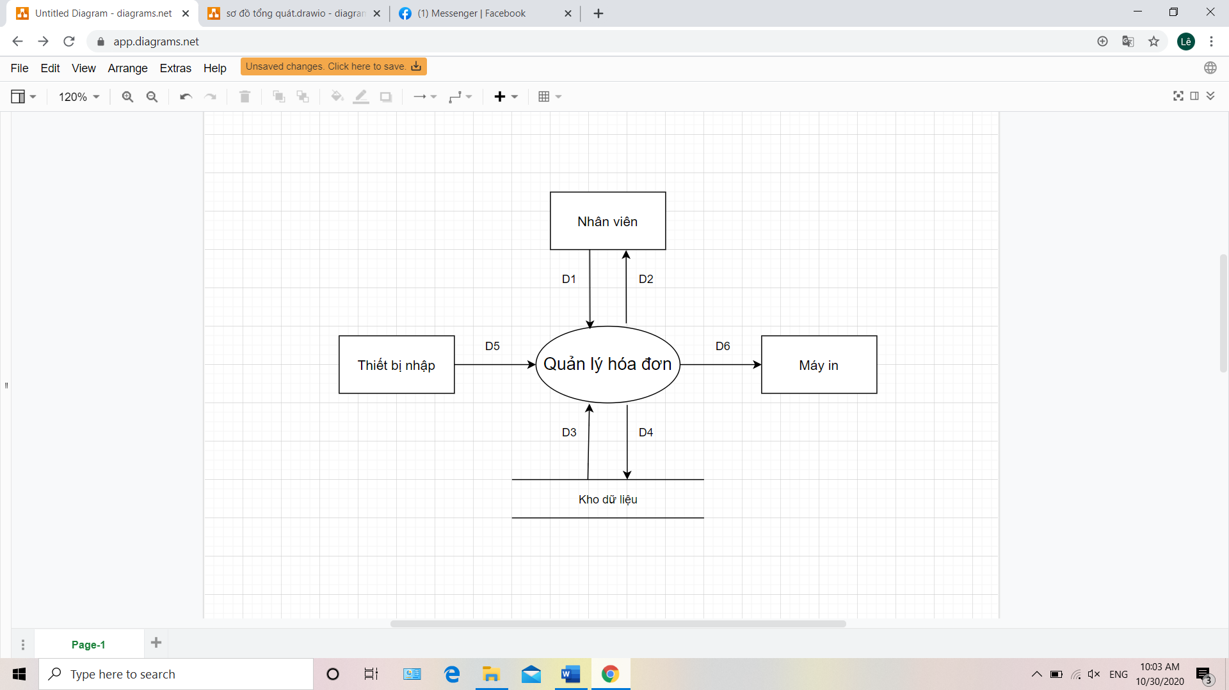

**D1**: Thông tin các sản phẩm cần lập hóa đơn (Dựa vào yêu cầu lập hóa đơn cho các sản phẩm).

**D5**: Thông tin các sản phẩm cần lập hóa đơn (Đọc sản phẩm, mã khuyến mãi, thanh toán bằng quét mã vạch hoặc nhập từ bàn phím).

**D3**:

- Các sản phẩm đã lựa chọn.

- Dữ liệu cần thiết cho việc kiểm tra tính hợp lệ (Dựa vào số lượng hàng còn tồn).

**D2**:

* Các danh mục sản phẩm đã lựa chọn.
* Kết quả thành công/thất bại.

**D4**:

* Lập hóa đơn (Dựa vào biểu mẫu).
* Ghi chú: Thông thường

**D4 = D1 + D5**

**D6**: In hóa đơn (Thông thường là cần thiết).

**Ghi chú:**

**-D1** làdanh sách các sản phẩm yêu cầu cần lập hóa đơn.

**-D5** thường được sử dụng song song với **D1**, có cùng nhiệm vụ với **D1.**

**-D3** là các thông tin về sản phẩm được yêu cầu lập hóa đơn. Thông thường là thông tin về giá tiền, số lượng và khuyến mãi.

**-D2** thông thường hiển thị lại **D3.**

**-D4** là hóa đơn đã được lập cần được lưu trữ lại vào dữ liệu. **D4** bắt buộc không phải trùng với **D1** và **D5** nhưng phải trùng với **D3**.

**-D6** bắt buộc phải trung với **D4** vàbắt buộc phải thực hiện.

**Xử lý yêu cầu:**

**-D1, D5** nhận danh sách các sản phẩm và dịch vụ yêu cầu cần lập hóa đơn.

**-D3** tiếp nhận **D1**, đọc danh sách và đưa ra các sản phẩm và dịch vụ đạt(không đạt) yêu cầu.

**-D2** Hiển thị các danh mục từ **D3** lên màn hình.

**-D4** lưu lại hóa đơn đã được kiểm tra từ hệ thống và nhân viên.

**-D6** xuất ra hóa đơn vừa được lập.

**c) Chức năng quản lý khách hàng**

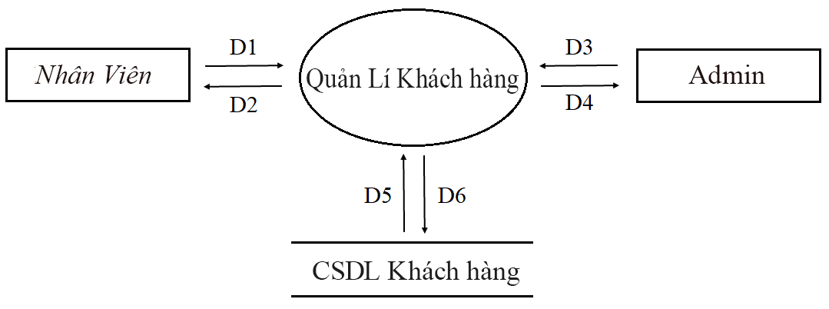

**D1, D3:** Thông tin về đối tượng muốn tìm kiếm (dựa vào biểu mẫu liên quan đến đối tượng cần tìm kiếm)

**D2, D4:**

* Các danh mục để chọn lựa
* Kết quả thành công / thất bại

**D5:**

* Các danh mục để chọn lựa
* Dữ liệu cần thiết cho việc kiểm tra tính hợp lý (dựa vào quy định)

**D6:** Dữ liệu được lưu trữ.

**Ghi chú:**

-**D1** là những thông tin khách hàng cần được quản lí

-**D6** thường sử dụng song song với **D1**, có cùng nhiệm vụ với **D1**

-**D2** hiển thị kết quả từ **D1** tương tự **D4** hiển thị kết quả của **D3** từ **D5**

**Xử lý yêu cầu**:

- **D1**, **D3** tiếp nhận yêu cầu những thông tin khách hàng cần được quản lí

-**D6** nhập thông tin của khách hàng

- **D5** kiểm tra thông tin của **D1**

- **D2** hiển thị kết quả của **D5**, **D4** hiển thị kết quả của **D5** ra màn hình thông báo cho bộ phận quản lý khách hàng

-**D6** lưu trữ các thông tin khách hàng vào kho dữ liệu sau khi nhận lệnh từ bộ phận quản lý

-**D5** xuất dữ liệu.

**d/ Chức năng quản lý nhân viên:**

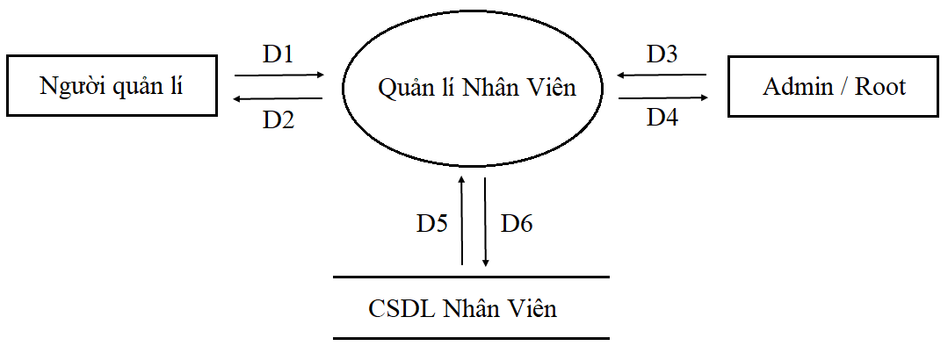

**D1, D3:** Thông tin về đối tượng muốn tìm kiếm (dựa vào biểu mẫu liên quan đến đối tượng cần tìm kiếm)

**D2, D4:**

* Các danh mục để chọn lựa
* Kết quả thành công / thất bại

**D5:**

* Các danh mục để chọn lựa
* Dữ liệu cần thiết cho việc kiểm tra tính hợp lý (dựa vào quy định)

**D6:** Dữ liệu được lưu trữ

**Ghi chú:**

-**D1** là những thông tin nhân viên cần được quản lý

-**D6** thường sử dụng song song với **D1**, có cùng nhiệm vụ với **D1**

-**D2** hiển thị kết quả từ **D1,** tương tự **D4** hiển thị kết quả của **D3** từ **D5**

**Xử lý yêu cầu:**

- **D1**, **D3** tiếp nhận yêu cầu những thông tin nhân viên cần được quản lý.

- **D6** nhập thông tin của nhân viên .

- **D5** kiểm tra thông tin của **D1.**

- **D2** hiển thị kết quả của **D5**, **D4** hiển thị kết quả của D5 ra màn hình thông báo cho bộ phận quản lý nhân viên.

-**D6** lưu trữ các thông tin nhân viên vào kho dữ liệu sau khi nhận lệnh từ bộ phận quản lý.

- **D5** xuất dữ liệu.

**e/ Chức năng quản lý loại sản phẩm:**

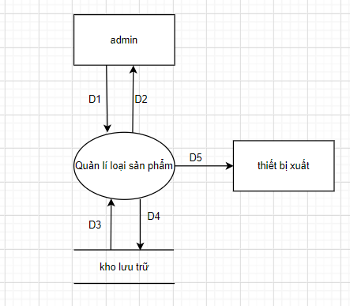

**D1:** Những loại sản phẩm cần được quản lý

**D3**:

- Những loại sản phẩm được chọn lựa

- Kiểm tra tính tồn tại của loại sản phẩm

**D2:**

- Những loại sản phẩm được chọn lựa

- Trả về kết quả thành công/thất bại

**D4**: Lưu dữ liệu vào kho

**D5:** Dữ liệu kết xuất (nếu cần thiết)

**Ghi chú:**

-**D1** là những loại sản phẩm cần được quản lý

-**D2** phải trùng với **D3** và **D4** cũng phải trùng với **D5**

**Xử lý yêu cầu:**

-**D1** tiếp nhận yêu cầu những loại sản phẩm cần được quản lý

-**D3** kiểm tra danh sách **D1** vừa nhận đã (hay chưa) tồn tại trong kho dữ liệu của hệ thống

-**D2** hiển thị kết quả của **D3** ra màn hình thông báo cho admin

-**D4** lưu trữ các loại sản phẩm chưa tồn tại vào kho dữ liệu sau khi nhận lệnh từ admin, cập nhật lại yêu cầu của admin vừa lưu

-**D5** xuất dữ liệu.

**f/ Chức năng quản lý phiếu nhập:**

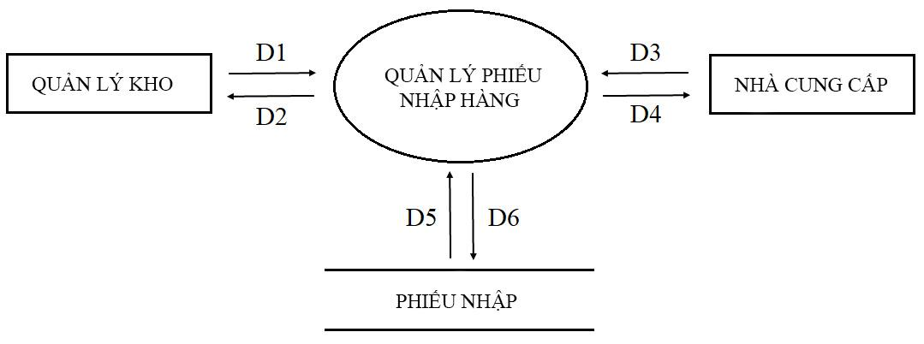

**D1, D3:**

* Thông tin về đối tượng muốn nhập hàng (dựa vào biểu mẫu liên quan đến đối tượng cần nhập hàng)

**D2, D4:**

* Thông tin hóa đơn cần thanh toán
* Thông tin sản phẩm được cung cấp

**D5:**

* Các dữ liệu hóa đơn để tham khảo
* Dữ liệu cần thiết cho việc kiểm tra giá cả

**D6**: Dữ liệu phiếu nhập sản phẩm được lưu trữ

**Ghi chú:**

**-D1** làdanh sách các sản phẩm được nhập về.

**-D5** thường được sử dụng song song với **D1**, có cùng nhiệm vụ với **D1.**

**-D3** là các thông tin về sản phẩm đã nhập về hoặc còn trong kho. Thông thường là thông tin về giá tiền, số lượng.

**-D2** thông thường hiển thị lại **D3.**

**-D4** là phiếu nhập đã được lập cần được lưu trữ lại vào dữ liệu.

-**D6** bắt buộc phải trùng với **D4** vàbắt buộc phải thực hiện.

**Xử lý yêu cầu:**

**-D1, D5** nhận danh sách các sản phẩm cần lập phiếu nhập.

-**D3** tiếp nhận **D1**, xác nhận các sản phẩm cần nhập.

-**D2** Hiển thị các danh mục từ **D3** lên màn hình.

**-D4** lưu lại phiếu nhập đã được kiểm tra từ hệ thống và nhân viên.

**-D6** xuất ra phiếu nhập vừa được lập.

**g/ Chức năng quản lý thống kê:**

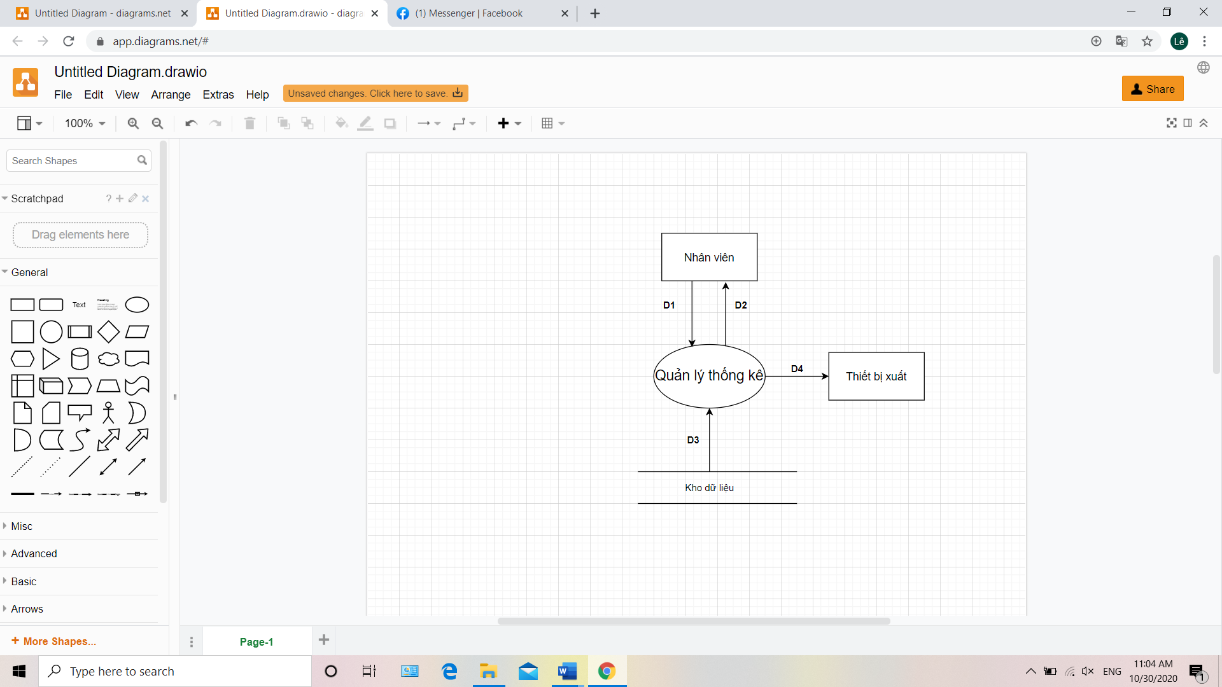

**D1**: Các mục cần thống kê (Dựa vào yêu cầu thống yêu cho một đặc tả nhất định).

**D3**:

* Lấy ra các thông tin cần kiểm tra từ kho.
* Các thông tin từ các mục đã chọn cần thống kê.

**D2**:

* Hiển thị các thông tin về các mục cần thống kê.
* Kết quả trạng thái thống kê thành công/thất bại.

**D4**: Dữ liệu kết xuất (Bắt buộc phải thực hiện).

**Ghi chú:**

* **D1** là các mục mà nhân viên đã chọn kể tiến hành thống kê.
* **D3** là các thông tin về các mục đã được chọn ở **D1** đã được lấy ra từ kho để thực hiện xử lý yêu cầu. **D3** bắt buộc phải trùng với **D1**.
* **D2** hiển thị lại các thông tin đã lấy ra từ **D3**, **D2** bắt buộc phải giống **D3**.
* **D4** phải bắt buộc trùng với **D2** (**D4** không nhất thiết phải thực hiện).

**Xử lý yêu cầu:**

* **D1** nhận yêu cầu về việc lập biểu mẫu thống kế từ các mục mà nhân viên đã lựa chọn.
* **D3** tiếp nhận **D1**, xử lý và lấy ra danh sách các thông tin cần thống kê của **D1.**
* **D2** tiếp nhận và hiển thị các thông tin của **D3** lên màn hình.
* Kết xuất **D4** (nếu cần thiết).